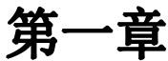
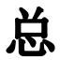
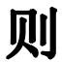

第一条 根据《国家科学技术奖励条例》、科技部《社会力量设立科学技术奖管理办法》（国科发奖〔2023〕11号）和省科技厅《进一步鼓励和规范江苏省社会力量设奖的指导意见》（苏科技规〔2 018〕133号）中的有关规定，特制定本办法。
第二条 为调动江苏省低碳技术科研和应用领域广大科技工作者的积极性和创造性，促进低碳技术领域科技创新和进步，奖励在低碳技术领域做出突出贡献的科技成果，设立江苏省低碳技术学会科学技术奖。
第三条 江苏省低碳技术学会科学技术奖由江苏省低碳技术学会发起、设立并承办。
第四条 为维护奖励的严肃性和权威性，江苏省低碳技术学会科学技术奖的奖励工作坚持公开、公平、公正原则，其评审和表彰工作不受任何组织或个人的非法干预。
第五条 江苏省低碳技术学会科学技术奖获奖证书可作为对科技成果和完成人的评价依据，但不作为确定科技成果权属的直接依据。
第六条 江苏省低碳技术学会科学技术奖每年评审、奖励一次。

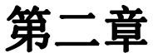
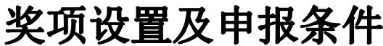

第七条 江苏省低碳技术学会科学技术奖的奖项设置包括：科技

创新奖、技术进步奖、青年科技奖等。

第八条 科技创新奖奖励在低碳技术相关领域的科学技术研究、技术开发等方面取得的优秀创新性成果，包括在本领域所取得的重大科学发现或发明，取得的重大理论突破或重要创新，解决了重大技术难题，新产品研制与开发取得了重要突破，成果和项目具有广泛的国际影响力，为国内外同行公认，为江苏科技和经济社会发展作出了重大贡献等。
第九条 技术进步奖奖励在低碳技术相关领域的新技术、新成果的推广应用、产业化等方面，取得较好社会经济效益的成果，包括重大科技成果的转化应用，重大工程技术难题的优秀解决方案，重大示范项目优秀案例，成果和项目具有广泛的社会影响力，为国内外同行公认，为江苏科技和经济社会发展作出了重大贡献等。
第十条 科技创新奖和技术进步奖设立一等奖、二等奖、三等奖共三个奖励等级。等级依申报项目成果水平综合评定，主要从创新性、技术难度、总体水平、对相关领域和行业技术进步推动作用以及经济效益或者社会效益等方面评价。科技创新奖和技术进步奖每年奖励总数原则上不超过50项，具体视当年申报情况而定。
第十一条 青年科技奖奖励在低碳技术相关领域由年龄在35周岁以内的青年科技工作者作为主要完成人所取得的优秀科研或应用成果。青年科技奖不设等级，每年奖励总数原则上不超过15项，具体视当年申报情况而定。
第十二条 已获得部、省级或其他奖励的科技成果不得重复申报。学会将优先推荐科学技术奖的获奖成果、单位和个人申报外部各类相关奖项和人才培养计划。

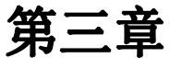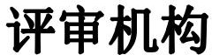

第十三条 设立江苏省低碳技术学会奖励委员会（以下简称“奖励委员会”），奖励委员会聘请有关专家组成奖项评审专家组。
第十四条 奖励委员会设主任委员1人，副主任委员、委员若干人。
第十五条 奖励委员会主要职责是：

（一）聘任奖项评审专家组成员；

（二）审核奖项评审专家组提出的获奖初审结果，并形成决议，报理事长办公会批准；
（三）审核和裁决奖项评审专家组提出的问题和异议；

（四）制定和修订奖项的评审办法等；

（五）对完善江苏省低碳技术科技奖励工作提供政策性意见和建议。
第十七条 奖项评审专家组主要职责：

（一）负责相应奖项的评审工作；

（二）向奖励委员会提出初审结果、奖励等级的建议；

（三）对相应奖项评审工作中出现的有关问题进行处理或提出建议；
（四）对完善江苏省低碳技术学会奖励工作提供咨询意见和建议。
第十八条 江苏省低碳技术学会秘书处作为奖励委员会的日常办
事机构，主要职责是负责组织申报、接受推荐、形式审查、提交评审、异议处理、公示结果等日常工作。

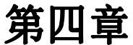

第十九条 江苏省低碳技术学会科学技术奖采取单位和个人推荐的方式申报，接受以下单位和个人的推荐：
（一）江苏省低碳技术学会单位会员及个人会员；

（二）低碳技术领域高等院校、科研院所、相关企业。

第二十条 申报时应按规定填写统一格式的申报书，提供必要证明或评价材料。申报书及有关材料应当完整、真实、可靠。
第二十一条 评审专家组负责对奖项申报书及相关材料进行审查，作出认定结论，向奖励委员会提出初评意见和奖励等级的建议。
第二十二条 奖励委员会根据评审专家组的初评意见和建议，对奖项作出评审结果的决议。
第二十三条 江苏省低碳技术学会常务理事会对奖励委员会作出的奖项的评审结果进行评议，由理事长审核批准，经公示无异议后进行正式奖励。
第二十四条 江苏省低碳技术学会科学技术奖评审工作实行回避制度，本人是申报项目完成人，不得作为评审专家，在评奖过程中全程回避。
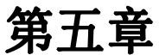
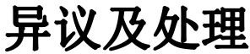
第二十五条 任何单位和个人对江苏省低碳技术学会科学技术奖申报单位或申报个人及其项目持有异议的，应该在评审结果公示期内向学会秘书处提出，逾期不予受理。
第二十六条 提出异议的单位或个人应该提供书面材料，并提供必要的证明文件。提出异议的单位或个人应当表明真实身份，个人

提出异议的，应当在异议材料上签署真实姓名，以单位名义提出异议的，应当加盖本单位公章。
第二十七条 学会秘书处接到异议材料后，对异议内容进行核实，如异议内容属于异议范围内，并能提供证据的，应予受理，由奖励委员会组织有关人员进行复议。
第二十八条 申报单位或申报个人在规定时间内未对异议的相关内容做出有效说明的，视为自动放弃。
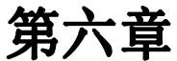
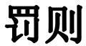
第二十九条 对学术不端者，经查证属实，将由江苏省低碳技术学会撤销其奖励。
第三十条 获奖者若因违法被判刑者，将按规定程序撤消其荣誉称号。
第三十一条 参与评审活动的有关人员在评审活动中如有违规行为，将终止其参与评审的资格。
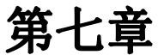
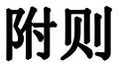
第三十二条 本办法未尽事宜以国家有关政策法规为准。

第三十三条 本办法由江苏省低碳技术学会常务理事会负责解释。

